

**Universidad del sureste**

**Campus Comitán**

**Licenciatura en Medicina Humana**

**“ REQUERIMIENTOS NUTRICIONALES’’**

**CUADRO**

**IRMA NATALIA HERNÁNDEZ AGUILAR**

**Séptimo semestre “B”**

**CRECIMIENTO Y DESARROLLO**

**DR. Andrés Alonso Cancino G.**

**Comitán de Domínguez Chiapas a 09 de noviembre de 2024**

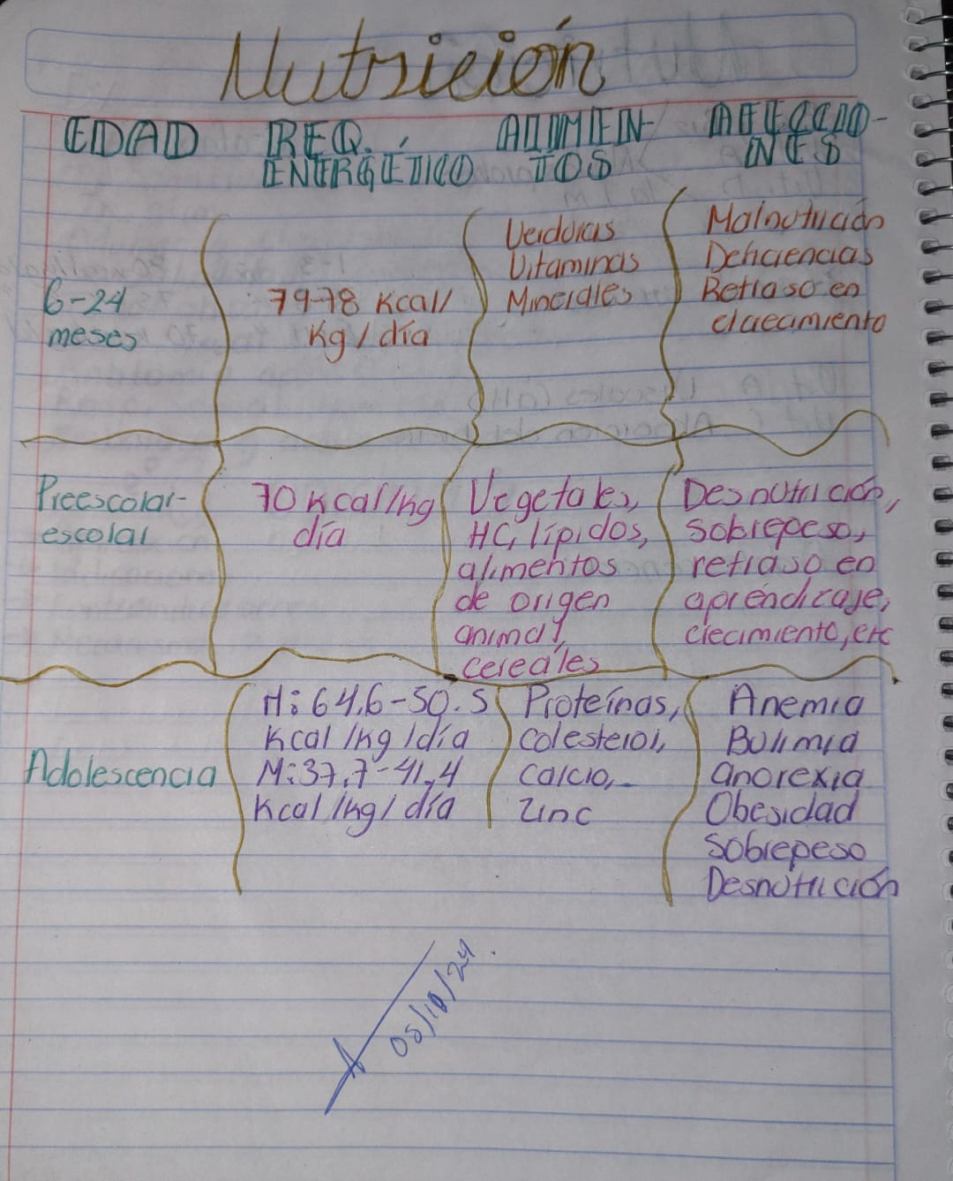

REFERENCIAS BIBLIOGRÁFICAS

Allué, P., I. (2005, 2 septiembre). *Alimentación del niño en edad preescolar y escolar*. Anales de Pediatría. https://www.analesdepediatria.org/es-alimentacion-del-nino-edad-preescolar-articulo-13081721#:~:text=A%20partir%20del%20primer%20a%C3%B1o,%2F%20kg%20peso%2Fd%C3%ADa).